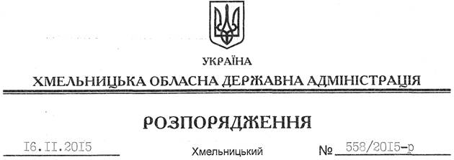

Про внесення змін до розпорядження голови обласної державної адміністрації від 15.09.2015 № 430/2015-р

На підставі статей 6,39 Закону України “Про місцеві державні адміністрації”, розпорядження Кабінету Міністрів України від 17 липня 2015 року № 766-р “Про затвердження переліку інвестиційних програм і проектів регіонального розвитку, що можуть реалізуватися у 2015 році за рахунок коштів державного фонду регіонального розвитку”:
Внести зміни до розпорядження голови облдержадміністрації від 15.09.2015 № 430/2015-р “Про затвердження переліку інвестиційних програмі проектів регіонального розвитку, що можуть реалізовуватися у 2015 році за рахунок коштів державного фонду регіонального розвитку”, доповнивши пункт 1 підпунктом 1.17 такого змісту:
“1.17.Ізяславська центральна районна лікарня:
3540,69 тис.грн. – поліклініка Ізяславської центральної районної лікарні по вул. Б.Хмельницького, 47, м. Ізяслав – реконструкція приміщення (коригування).”.

Голова адміністрації М.Загородний

